**查看git是否安装成功:**

<http://www.chinadmd.com/theme/J0NA893715j4Ed5NU5JY7U48Y80I98t4nW90v585657Y948/>

Windows下git的安装与配置:

<https://blog.csdn.net/u010865136/article/details/60955771>

Git安装与本地GIT操作

<https://blog.csdn.net/guo_binglo/article/details/80424855>

[Git本地仓库（Repository）详解](https://www.cnblogs.com/joshua317/articles/4606328.html)

<https://www.cnblogs.com/joshua317/articles/4606328.html>

git的安装和配置

<https://jingyan.baidu.com/article/9f7e7ec0b17cac6f2815548d.html>

GIT 官网

<https://git-scm.com/download/win>

github 个人的：

<https://github.com/>

码云：

<https://gitee.com/signup>

廖雪峰：

<https://www.liaoxuefeng.com/wiki/0013739516305929606dd18361248578c67b8067c8c017b000/00150154460073692d151e784de4d718c67ce836f72c7c4000>

Git 安装和使用教程

<https://www.cnblogs.com/smuxiaolei/p/7484678.html>

Git 常用命令

<https://www.cnblogs.com/chenwolong/p/GIT.html>

<http://www.ruanyifeng.com/blog/2015/12/git-cheat-sheet.html>

<https://blog.csdn.net/tomatozaitian/article/details/73515849>

## 安装步骤

步骤1：

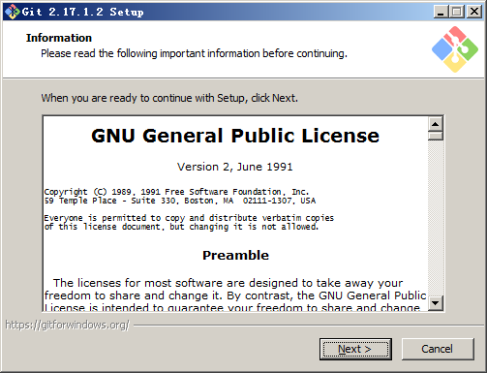

步骤2：

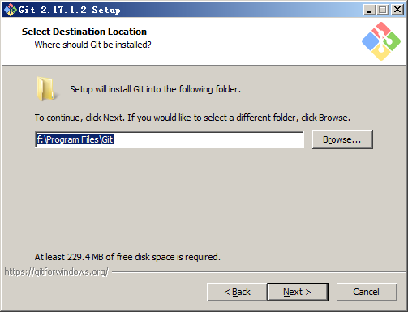

步骤3：

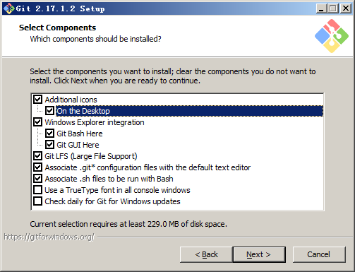

步骤4：

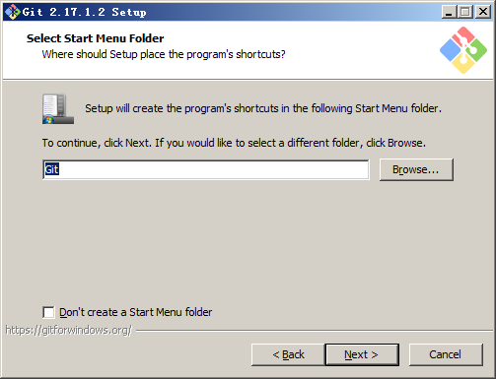

步骤5：

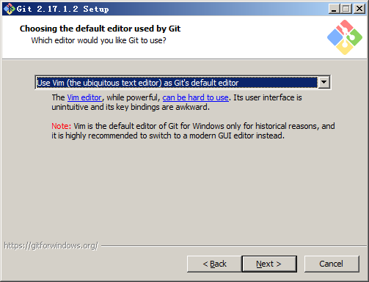

步骤6：

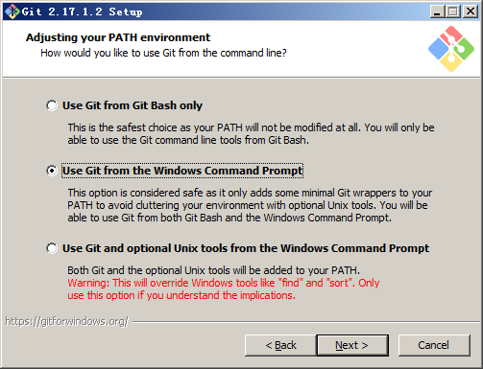

步骤7：

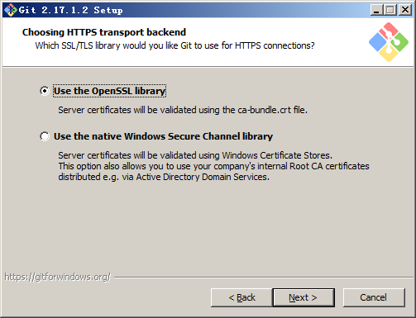

步骤8：



步骤9：

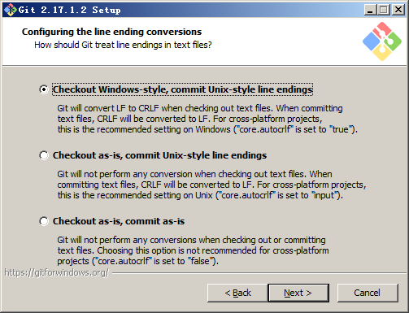

步骤10：

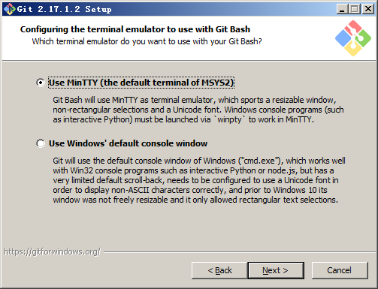

步骤11：

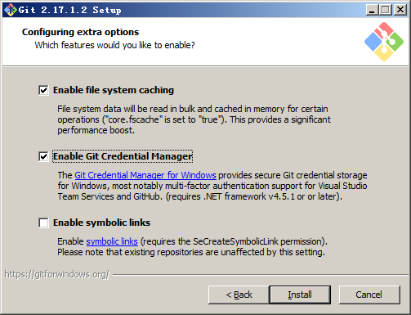

步骤12：

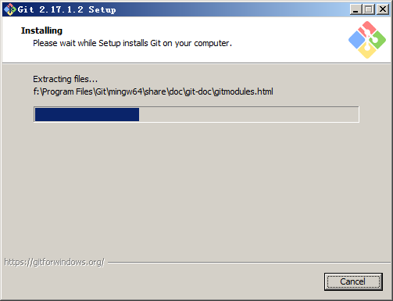

步骤13：

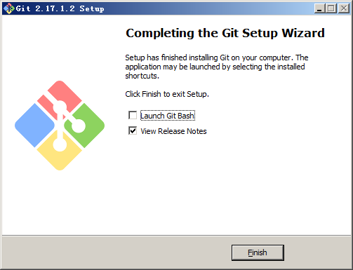

步骤14：

验证是不是安装OK

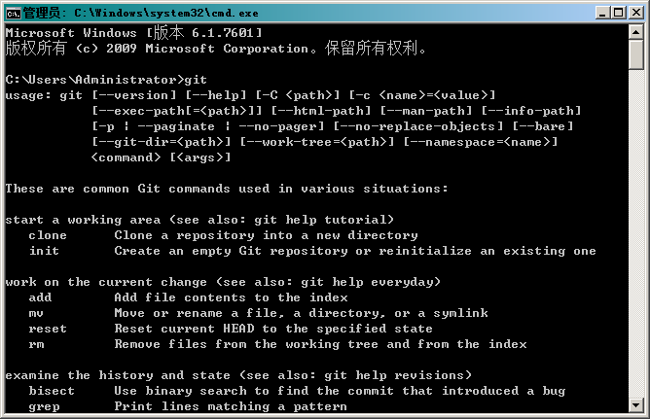

## 创建本地仓库：

查看基本信息

git config -l (后面的是L)